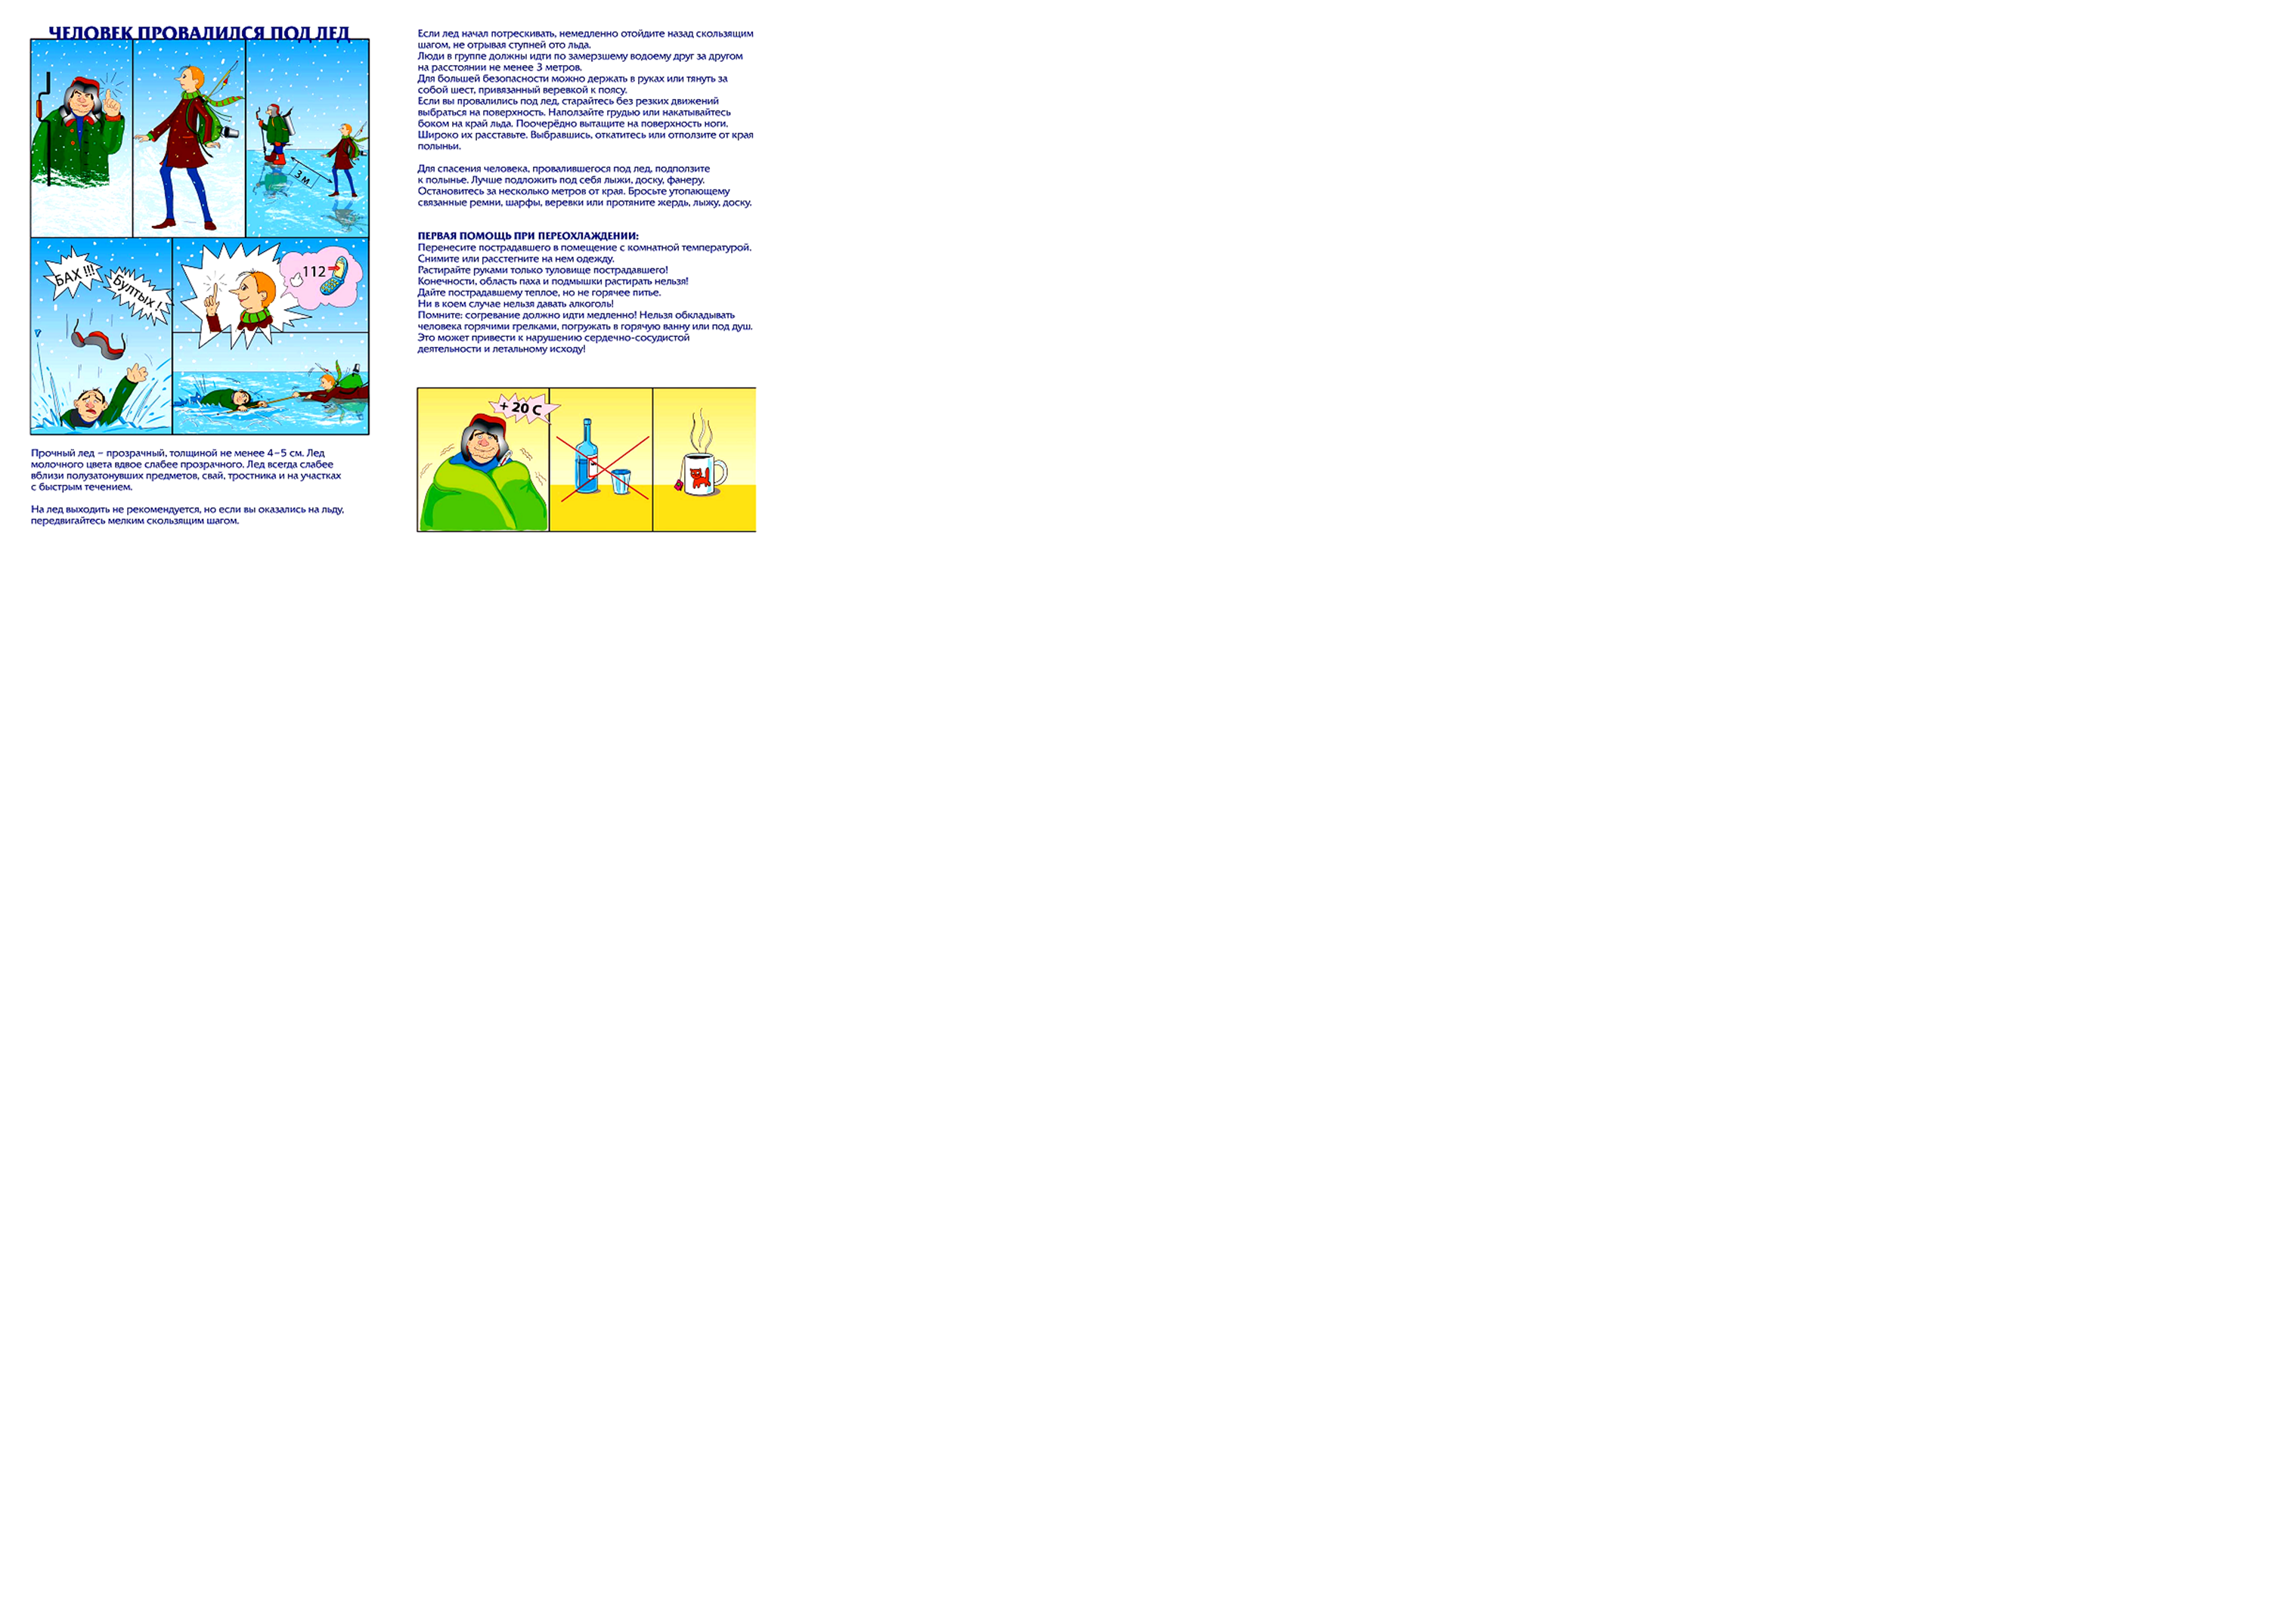
Прочный лёд – прозрачный толщиной не менее 4-5 см. Лёд молочного цвета вдвое слабее прозрачного. Лед всегда слабее вблизи полузатонувших предметов, свай, тростника и на участках с быстрым течением.
На лёд выходить не рекомендуется, но если вы оказались на льду, передвигайтесь мелким скользящим шагом.
Если лёд начал потрёскивать, немедленно отойдите назад скользящим шагом, не отрывая ступней ото льда.
Люди в группе должны идти по замёрзшему водоёму друг за другом на расстоянии не менее 3 метров.
Для большей безопасности можно держать в руках или тянуть за собой шест, привязанный верёвкой к поясу.
Если вы провалились под лёд, старайтесь без резких движений выбраться на поверхность. Наползайте грудью или накатывайтесь боком на край льда. Поочерёдно вытащите на поверхность ноги. Широко их расставьте. Выбравшись, откатитесь или отползите от края полыньи.
Для спасения человека, провалившегося под лёд, подползите к полынье. Лучше положить под себя лыжи, доску, фанеру. Остановитесь за несколько метров от края. Бросьте утопающему связанные ремни, шарфы, верёвки или протяните жердь, лыжу, доску.
Первая помощь при переохлаждении:
- Перенесите пострадавшего в помещение с комнатной температурой.
- Снимите или расстегните на нём одежду.
- Растирайте руками только туловище пострадавшего!
- Конечности, область паха и подмышки растирать нельзя!
- Дайте пострадавшему тёплое, но не горячее питьё.
- Ни в коем случае нельзя давать алкоголь!
Помните: Согревание должно идти медленно! Нельзя обкладывать человека горячими грелками, погружать в горячую ванну или под душ. Это может привести к нарушению сердечно-сосудистой деятельности и летальному исходу!

